«Детский фольклор»

Уважаемые родители! Ваш ребенок подрос. Ему уже больше
двух лет. Бесспорно, Вы родители - самые значимые и любимые
для ребёнка люди. Авторитет, особенно на самых ранних этапах развития, непререкаем и абсолютен. Детский фольклор дает возможность родителям уже на ранних этапах жизни ребенка приобщать его к сказкам, былинам потешкам и другим жанрам.
Что же относится к детскому фольклору?
Пестушки – песенки, которыми сопровождается уход за ребенком.
Потешки – игры взрослого с ребенком (с его пальчиками, ручками).
Заклички – обращения к явлениям природы (к солнцу, ветру,
Дождю.
Приговорки - обращения к насекомым, птицам,
животным.
Считалки –коротенькие стишки, служащие для справедливого распределения ролей в играх.
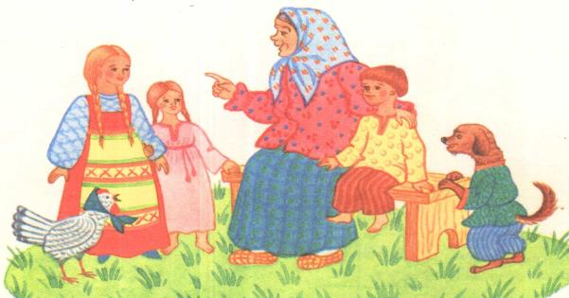

Скороговорки и частоговорки – незаметно обучающие детей правильной и быстрой речи.
Дразнилки – веселые, шутливые, метко называющие какие- то смешные стороны во внешности ребенка, в особенностях его поведения.
Прибаутки, шутки, перевертыши – забавные песенки, которые своей необычностью веселят детей.
Докучные сказочки - у которых нет конца и которые можно обыгрывать множество раз.
Я хотела бы остановить ваше внимание на использовании детского фольклора в играх с детьми, так как игра является основным видом деятельности детей. Игры дают возможность сделать процесс воспитания детей интересным, радостным. Дети в игре обретают хороший настрой, бодрость, радость, а это усиливает их способности в дальнейшем радоваться жизни, приводит к укреплению здоровья и лучшему духовному развитию.
Приобретая игрушку, важно обращать внимание не только на новизну, привлекательность, стоимость, но и на педагогическую целесообразность.
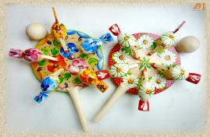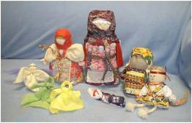

Прежде чем сделать очередную покупку, неплохо поговорить с сыном или дочерью о том, какая игрушка ему нужна и для какой игры.
Часто девочки играют только с куклами, поэтому часто они лишены радости играть в такие игры, в которых формируется смекалка, находчивость, творческие способности. Мальчики обычно играют с машинами, с детским оружием. Лучше, когда мы – взрослые, не будем делить игрушки на «девчоночьи» и на «мальчишечьи».
Если мальчик не играет с куклой, ему можно приобрести мишку, куклу в образе мальчика, малыша, матроса, Буратино, Чебурашки и т.п. Важно, чтобы малыш получил возможность заботиться о ком-то. Мягкие игрушки, изображающие людей и животных, радуют детей своим привлекательным видом, вызывают положительные эмоции, желание играть с ними, особенно если вы взрослые с ранних лет приучаете беречь игрушки, сохранять их опрятный вид. Эти игрушки оказываются первыми помощниками детей в приобретении опыта общения с окружающими детьми и взрослыми.

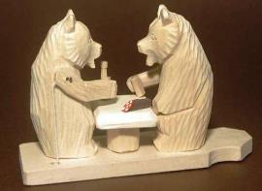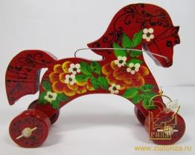

Если у ребёнка нет сестёр и братьев, то игрушки фактически являются его партнёрами по играм, с которыми он делит свои горести и радости. Игры со строительным материалом развивают у детей чувство формы, пространства, цвета, воображение, конструктивные способности.
Иногда помогайте построить ту или иную постройку, вместе подумать, какие детали нужны, какого цвета, как закрепить, чем дополнить недостающие конструкции, как использовать постройку в игре.
Игры: лото, домино, парные картинки, открывают перед детьми возможность получать удовольствие от игры, развивают память, внимание, наблюдательность, глазомер, мелкие мышцы рук, учатся выдержке, терпению.
Такие игры имеют организующее действие, поскольку предлагают строго выполнять правила. Интересно играть в такие игры со всей семьёй, чтобы все партнёры были равными в правилах игры. Маленький также привыкает к тому, что ему надо играть, соблюдая правила, постигая их смысл.
Весьма ценными являются игры детей с театрализованными игрушками. Они привлекательны своим внешним ярким видом, умением «разговаривать». Изготовление всей семьёй плоских фигур из картона, других материалов дают возможность детям самостоятельно разыграть знакомые произведения художественной литературы, придумывать сказки. Участие взрослых в играх детей может быть разным. Если ребёнку только что купили игрушку, и он

знает, как ей играть, лучше предоставить ему возможность действовать самостоятельно. Но скоро опыт ребёнка истощается. Игрушка становится не интересной. Здесь нужна помощь старших, подскажите новое игровое действие, покажите их, предложите дополнительный игровой материал к сложившейся игре.
Если у маленького, есть игровой уголок, то время от времени ему следует разрешать играть в комнате, где собирается вечерами семья, в

кухне, в комнате бабушки, где новая обстановка, где всё интересно. Новая обстановка рождает новые игровые действия, сюжеты.

Пример для родителей <<Игра>>
Самые любимые игры для детей - это подвижные игры. Игры, в основе которых часто бывают простейшие попевочки - это народные подвижные игры. Дети в таких играх показывают быстроту движений, ловкость, сообразительность. Так, например, в игре «Стадо» используйте закличку:
Пастушок, пастушок,
Заиграй во рожок!
Травка мягкая, роса гладкая,
Гони стадо в поле,
Погулять на воле!
У детей данного возраста, повышенная возбудимость, большая подвижность, быстрая утомляемость от однообразных движений, не способность без перерыва ходить, бегать, долго ждать сигнала в играх и т.д. Ходьба движения рук иногда отсутствует или не
согласованы с работой ног. Стопы развернуты носком внутрь и широко поставлены, шаг семенящий, неритмичный (шлепанье), так
как ноги ставятся на всю подошву, туловище наклонено вперед, темп неустойчивый, шаг неровный. Поэтому показывайте, как правильно ходить, чтобы дети подражали вам. Взрослые должны бегать рядом с ребенком, показывать, что бегать надо легко, правильно чередуя взмахи рук.
Следующий вид игр, в которых я предлагаю вам использовать детский фольклор - игры на развитие мелкой моторики. В таких играх выполняйте такие движения:
Шевеление пальчиков.
Поочередное пригибание пальцев к ладони сначала с помощью, а затем - и без помощи другой руки.
Разведение пальцев и их сведение.

Хлопки.
Сжимание пальцев в кулак и разжимание.
Помахивание кистями - сверху вниз.
Помахивание кистями к себе и от себя.
Вращение кистей - «фонарики».
Вместе с движениями произносите слова:
У бабы Фроси пяток внучат,
У бабы Фроси пяток внучат,
(Показать сначала одну руку с растопыренными пальцами, потом - другую).
Все каши просят,
Все криком кричат:
(Всплеснуть руками, а затем, схватившись за голову, покачать ею).
Акулька - в люльке,
Аленка - в пеленке,
Аринка - на перинке,
Степан - на печке,
Иван - на крылечке.
(Пригибают пальчики к ладони, начиная с мизинца.).
